ĐIỀU LỆ
Hội thi Nghi thức Đội TNTP Hồ Chí Minh,
Liên hoan “Tiếng kèn Đội ta” và Liên hoan “Nhịp điệu Măng non”
Năm 2015
(ban hành kèm theo Kế hoạch số -KH/HĐĐ ngày tháng 3 năm 2015 của Hội đồng Đội thành phố v/v tổ chức Tổ chức Hội quân “Em là chiến sỹ nhỏ thành phố Bác Hồ” năm 2015)
______

I. THỜI GIAN – ĐỊA ĐIỂM:
- Thời gian: Ngày 04/4/2015 (thứ bảy).
- Địa điểm: Công viên 23/9 khu A.
* Lưu ý: các đơn vị dự thi phải có mặt và điểm danh cho Ban Tổ chức Hội thi tại sân khấu chính trước 07g00; nếu tập trung sau thời gian qui định, Ban Tổ chức sẽ trừ 5 điểm vào tổng số điểm đạt được của đơn vị trong quá trình tham gia hội thi.

II. HỘI THI NGHI THỨC ĐỘI TNTP HỒ CHÍ MINH:
1. Diễu hành:
1.1 Nội dung thi:
- Đội hình diễu hành trên nền nhạc các bài hát về Đội TNTP Hồ Chí Minh. (đĩa nhạc sử dụng năm 2011 do Hội đồng Đội Thành phố phát hành).
- Đội hình bắt buộc gồm có 1 em cầm bảng tên đơn vị, đội hình nghi lễ và đội hình nghi thức chính. Bảng tên kích thước 60 cm x 40 cm, nền trắng chữ đỏ, theo mẫu sau:
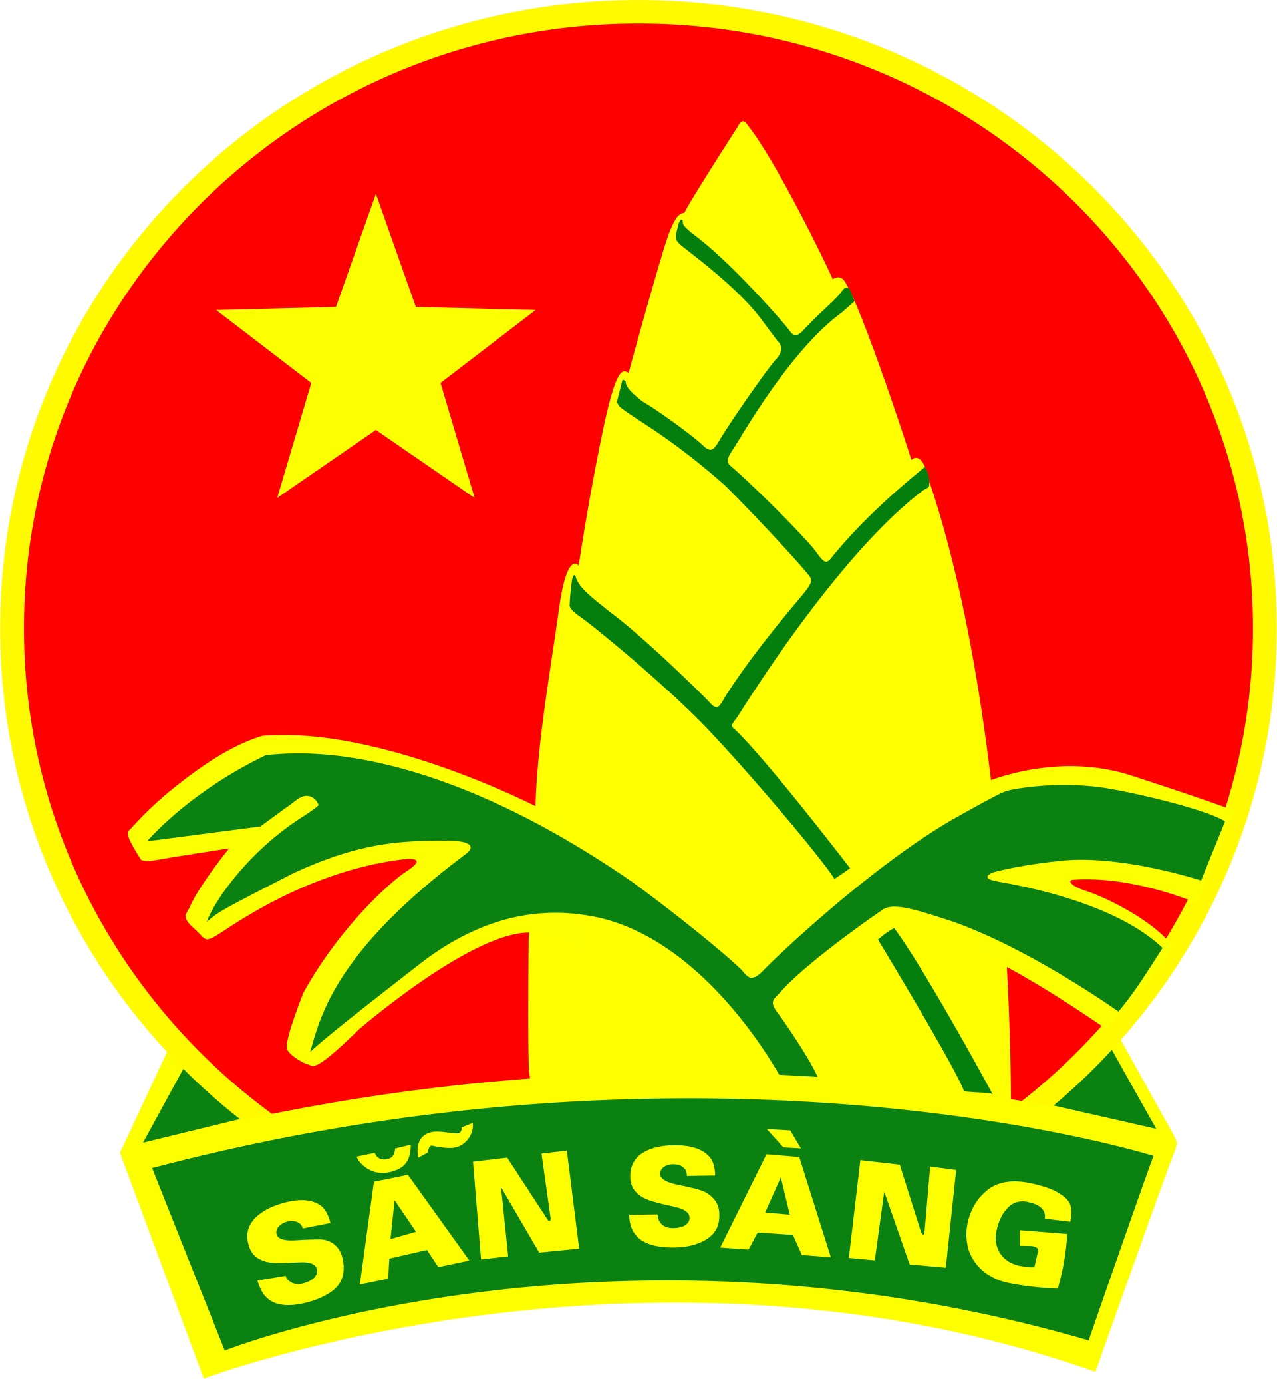
ĐỘI TNTP HỒ CHÍ MINH TP. HỒ CHÍ MINH
LIÊN ĐỘI
TÊN LIÊN ĐỘI
QUẬN/HUYỆN....

1.2 Thứ tự diễu hành:
- Khối nghi lễ: Bảng tên → hộ cờ, đội viên cầm cờ Đoàn, Cờ Nước, Cờ Đội, hộ cờ (theo thứ tự từ trái qua phải) → đội rước ảnh Bác Hồ (nếu có) → chỉ huy đội nghi lễ → đội trống kèn (của liên đội tham gia Hội thi Nghi thức). Diễu hành đi đều qua lễ đài. Khuyến khích các đội vừa di chuyển vừa đánh trống, thổi kèn để tạo không khí sôi nổi cho buổi lễ.
- Khối nghi thức: Chỉ huy đội nghi thức → đội hình nghi thức. Đi diễu hành đi đều qua lễ đài. Khi đến vạch “Xuất phát”, chỉ huy đội hình nghi thức hô chào và thực hiện động tác chào kiểu Đội. Đội hình nghi thức thực hiện động tác chào kiểu Đội, tay còn lại vẫn đánh theo nhịp. Đến vạch “Kết thúc” chỉ huy đội hình nghi thức hô: Thôi! Và bỏ tay xuống. Đội hình nghi thức thực hiện động tác thôi chào, tiếp tục đi đều.
- Khối cổ động: Đội cờ phướng, đội hoa, đội ráp hình... đi bình thường, có thể biểu diễn vui tươi sinh động, sáng tạo.
- Lưu ý: Hội đồng Đội quận – huyện gửi báo cáo thành tích đơn vị dự thi (nội dung báo cáo thành tích không dài quá nửa trang A4, có xác nhận của Hội đồng Đội quận – huyện) gửi về cho Ban Tổ chức Hội thi trước 12g00 ngày 30/3/2015.

2. Nghi thức Đội – Nghi lễ Đội: Các đơn vị bốc thăm chia làm 02 bảng thi dự thi 04 nội dung qui định.
Mỗi quận - huyện cử đội hình tham dự hội thi cụ thể như sau: Đội hình dự thi Nghi thức khối Tiểu học đạt Giải I cấp quận - huyện: khối nghi thức gồm 01 chỉ huy và đội hình nghi thức 04 phân đội, mỗi phân đội có 10 đội viên; khối nghi lễ gồm đội cờ (01 cờ đoàn, 01 cờ nước, 01 cờ đội, 02 hộ cờ), 01 chỉ huy đội trống kèn, 01 đội trống kèn tối thiểu có 02 bộ trống (02 trống cái, 08 trống con) và kèn đội (nếu có).
Đơn vị dự thi chỉ được sử dụng một đội hình duy nhất tham dự xuyên suốt các nội dung hội thi nghi thức – nghi lễ Đội, không được thay thế một đội hình khác hoàn toàn, nếu đơn vị sử dụng không đúng đối tượng theo qui định, Ban Tổ chức sẽ hủy bỏ toàn bộ kết quả của đơn vị đạt được trong hội thi.

2.1 Bàn thi số 1:
- Tập hợp đội hình hàng ngang – so 02 cự ly, điểm số chi đội.
- Thực hiện các động tác: đứng nghỉ, đứng nghiêm, chào, tháo - thắt khăn quàng, động tác quay (trái, phải, đằng sau), dậm chân tại chỗ, chạy tại chỗ.
- Thực hiện các động tác tiến - lùi, sang trái - phải.
- Phần thi của Chỉ huy đội hình.

2.2 Bàn thi số 2:
- Tập hợp đội hình hàng dọc – so 02 cự ly, điểm số báo cáo phân đội.
- Đi đều, chạy đều.
- Đội hình chuyển hướng vòng: Thực hiện nội dung vòng trái, vòng phải, vòng đằng sau bên trái, vòng đằng sau bên phải của đi đều và chạy đều theo địa hình qui định của Ban Giám khảo.

2.3 Bàn thi số 3:
- Tập hợp đội hình chữ U – so 02 cự ly.
- Thực hiện nghi lễ chào cờ.
- Đội nghi lễ: thực hiện các bài trống qui định: Trống chào cờ, Quốc ca, Đội ca, chào mừng Trung ương. (Sau khi Chỉ huy hô: “Đội nghi lễ về vị trí!”, đội cờ di chuyển ra ngoài khu vực đội hình chữ U, đội trống - kèn đứng lại tại chổ thực hiện bài chào mừng trung ương)

2.4 Bàn thi số 4:
- Tập hợp đội hình vòng tròn – so 02 cự ly.
- Mỗi đội hình dự thi bốc thăm thực hiện 1 trong 2 bài hát múa theo quy định của Ban Tổ chức và 1 bài múa tự chọn (khuyến khích các đơn vị sử dụng vật dụng múa và bài múa tự sáng tác).
- Các bài hát múa theo quy định của Ban Tổ chức:
+ Trái đất này là của chúng mình.
+ Thiếu nhi thế giới liên hoan.
- Chỉ huy Đội giới thiệu bài hát, múa sinh hoạt tập thể. Tập thể đội viên trong đội hình cùng hát và múa. Có thể bổ sung đạo cụ cho bài múa (nơ, hoa, khăn...). Mỗi bài thực hiện 2 lần.

3. Giải thưởng:
- Phần thi Nghi thức – nghi lễ Đội:
+ Hạng Nhất : 02 giải.
+ Hạng Nhì : 02 giải.
+ Hạng Ba : 04 giải.
+ Hạng Khuyến khích : 08 giải.

- Các giải thưởng phụ:
+ Chỉ huy đội hình nghi thức : 02 giải.
+ Diễu hành : 02 giải.
+ Múa hát tập thể : 02 giải.
+ Đơn vị tổ chức tốt hội thi tại cơ sở : 02 giải.

III. LIÊN HOAN “TIẾNG KÈN ĐỘI TA”:
- Đối tượng: Mỗi đơn vị chọn cử một đội hình thuộc một liên đội Tiểu học hoặc liên đội Trung học Cơ sở. Đảm bảo độ tuổi dự thi thuộc khối Tiểu học hoặc Trung học Cơ sở, nếu đơn vị sử dụng không đúng đối tượng theo qui định, ban tổ chức sẽ hủy bỏ toàn bộ kết quả của đơn vị đạt được trong Liên hoan.
- Số lượng bài biểu diễn: Mỗi đội hình tham gia dự thi thực hiện một chương trình biểu diễn trống kèn và di chuyển nghệ thuật đội hình. Bắt buộc biểu diễn bài hát chủ đề năm học 2014 – 2015: “Tuổi nhỏ dựng xây thành phố Anh hùng” – Nhạc sỹ Trương Quang Lục. Biểu diễn tối thiểu 3 bài. (Lưu ý: Không sử dụng nhạc nước ngoài)
- Thứ tự dự thi của các đơn vị sẽ do ban tổ chức thông báo sau chương trình khai mạc liên hoan. Thời gian biểu diễn tối đa của phần thi: 10 phút.
- Giải thưởng:
- Giải Đặc biệt : 01 giải.
- Giải A : 03 giải.
- Giải B : 04 giải.
- Giải C : 05 giải.
- Giải thưởng Chỉ huy đội hình nghi lễ : 01 giải.

IV. LIÊN HOAN “NHỊP ĐIỆU MĂNG NON”:
- Đối tượng: Mỗi đơn vị chọn cử một đội hình thuộc một liên đội Tiểu học hoặc liên đội Trung học Cơ sở. Đảm bảo độ tuổi dự thi thuộc khối Tiểu học hoặc Trung học Cơ sở, nếu đơn vị sử dụng không đúng đối tượng theo qui định, ban tổ chức sẽ hủy bỏ toàn bộ kết quả của đơn vị đạt được trong Liên hoan.
- Mỗi đội hình tham gia dự thi thực hiện một chương trình nhảy múa cổ động trên nền nhạc tự chuẩn bị (không thực hiện nội dung sân khấu hóa). Số lượng bài biểu diễn tùy thuộc vào chương trình tự chọn của đội hình nhưng phải đảm bảo thể hiện nội dung bài hát chủ đề năm học 2014 – 2015: “Tuổi nhỏ dựng xây thành phố Anh hùng” – Nhạc sỹ Trương Quang Lục.
- Đội hình dự thi sử dụng trang phục tự chọn phù hợp với nội dung biểu diễn. Các đơn vị phải phối hợp thử nhạc với bộ phận âm thanh của Ban Tổ chức trước khi dự thi. Thứ tự dự thi của các đơn vị sẽ do ban tổ chức thông báo sau chương trình khai mạc liên hoan.
- Thời gian biểu diễn: tối đa 05 phút. Số lượng: Ít nhất 20 đội viên.
- Giải thưởng:
- Giải Đặc biệt : 01 giải.
- Giải A : 03 giải.
- Giải B : 04 giải.
- Giải C : 05 giải.

Trên đây là thể lệ Hội thi Nghi thức Đội TNTP Hồ Chí Minh, Liên hoan “Tiếng kèn Đội ta” và Liên hoan “Nhịp điệu Măng non” năm 2015. Hội đồng Đội thành phố đề nghị Hội đồng Đội quận – huyện triển khai và thực hiện nghiêm túc các nội dung nêu trên./.

HỘI ĐỒNG ĐỘI THÀNH PHỐ

